**-ПРОТОКОЛ**

**проведения публичных слушаний**

**по вопросу внесения изменений в Правила**

**землепользования и застройки Малодербетовского сельского муниципального образования республики Калмыкия.**

**21.05.2018 года.                                            с. Малые Дербеты**

**Заседание начато в 10.00 час.**

**Бамбышев Н.А.:** Добрый день, уважаемые участники публичных слушаний, приглашенные!

Сегодня мы проводим публичные слушания по вопросу внесения изменений в Правила землепользования и застройки Малодербетовского сельского муниципального образования Республики Калмыкия, утвержденные решением Собрания депутатов Малодербетовского сельского муниципального образования Республики Калмыкия от 10.06.2013 г. № 5.

На сегодняшних публичных слушаниях присутствуют жители села Малые Дербеты.

Публичные слушания проводятся Комиссией по Землепользованию и застройке Малодербетовского районного муниципального образования Республики Калмыкия в соответствии с Градостроительным кодексом Российской Федерации, ст. 28 Федерального закона от 06.10.2006 г. № 131-ФЗ «Об общих принципах организации местного самоуправления в Российской Федерации», решения Собрания депутатов Малодербетовского сельского муниципального образования Республики Калмыкия «Об утверждении Порядка организации и проведения публичных слушаний в Малодербетовском сельском муниципальном образовании Республики Калмыкия».

Согласно Порядка организации и проведения публичных слушаний в Малодербетовском сельском муниципальном образовании Республики Калмыкия участниками слушаний с правом на выступление для аргументации своих предложений являются жители села Малые Дербеты.

Председательствующим на данных публичных слушаниях назначен председатель Комиссии по Землепользованию и застройке Малодербетовского районного муниципального образования Республики Калмыкия – заместитель Главы Администрации Малодербетовского районного муниципального образования Республики Калмыкия Бамбышев Н.А.

Секретарем назначена главный специалист Администрации Малодербетовского районного муниципального образования Республики Калмыкия Ашкатова Г.С.

Из членов Комиссии по Землепользованию и застройке Малодербетовского сельского муниципального образования Республики Калмыкия присутствуют:

Сангаджиева Виктория Анатольевна – эксперт-консультант МКУ «Управления развития АПК, земельных и имущественных отношений Администрации Малодербетовского районного муниципального образования Республики Калмыкия» - заместитель председателя комиссии.

Члены комиссии:

-Манджиев Санал Валентинович, эксперт консультант-юрист Администрации Малодербетовского районного муниципального образования Республики Калмыкия.

- Эрдниев Евгений Андреевич –Врио Главы Малодербетовского сельского муниципального образования Республики Калмыкия .

-Олейникова Е.В. - Глава Тундутовского сельского муниципального образования Республики Калмыкия .

-Кутланов Чингиз Юрьевич -Глава Ики-Бухусовского сельского муниципального образования Республики Калмыкия .

-Уласкаева Анна Ивановна-Глава Хончнурского сельского муниципального образования Республики Калмыкия .

|  |  |  |
| --- | --- | --- |
|  |  |  |
|  |  |  |
|  |  |  |
|  |  |  |
|  |  |  |
|  |  |  |
|  |  |  |
|  |  |  |
|  |  |  |
|  |  |  |
|  |  |  |

Любой из участников сегодняшних публичных слушаний вправе высказаться по существу обсуждаемого вопроса, и его суждение заносится в протокол публичных слушаний только с разрешения председательствующего.

Участники публичных слушаний вправе представить в комиссию свои предложения и замечания, касающиеся рассматриваемого вопроса, для включения их в протокол публичных слушаний.

На публичных слушаниях рассматривается вопрос о внесении изменений в Правила землепользования и застройки Малодербетовского сельского муниципального образования Республики Калмыкия, утвержденные решением Собрания депутатов Малодербетовского сельского муниципального образования Республики Калмыкия от 10.06.2013 г. № 5.

Определяется следующий порядок выступлений:

В начале заседания слово предоставляется главному специалисту Администрации Малодербетовского районного муниципального образования Республики Калмыкия Ашкатовой Г.С.

После выслушаем высказывания приглашенных, а затем и всех желающих участников публичных слушаний свои мнения по существу обсуждаемого вопроса.

Ашкатова Г.С.:  Добрый день, уважаемые участники публичных слушаний! Необходимо внести изменения в Правила землепользования и застройки Малодербетовского СМО РК в части:

1.

Карту градостроительного зонирования Правил землепользования и застройки Малодербетовского СМО РК лист 1 изложить в следующей редакции:

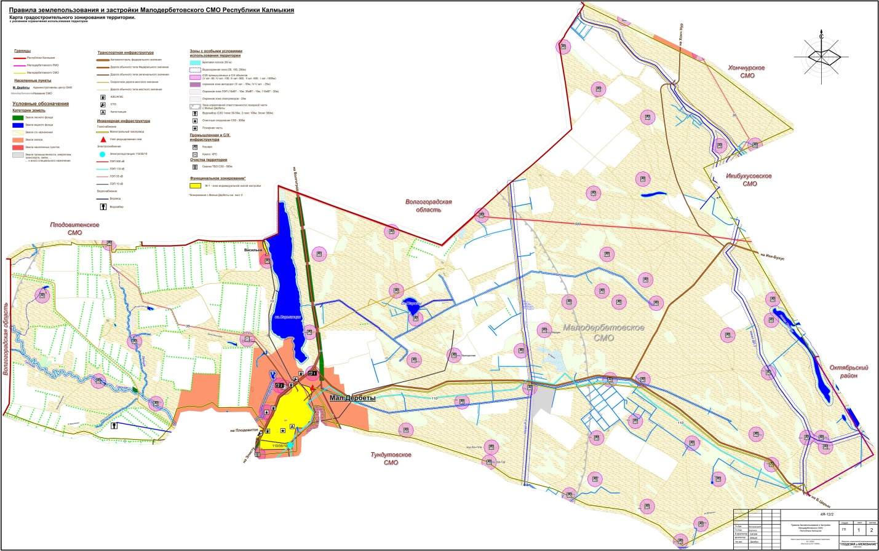

2. Карты Генерального плана Малодербетовского СМО РК листы: 1,3,4 ; 2; 5;6 изложить в следующей редакции:

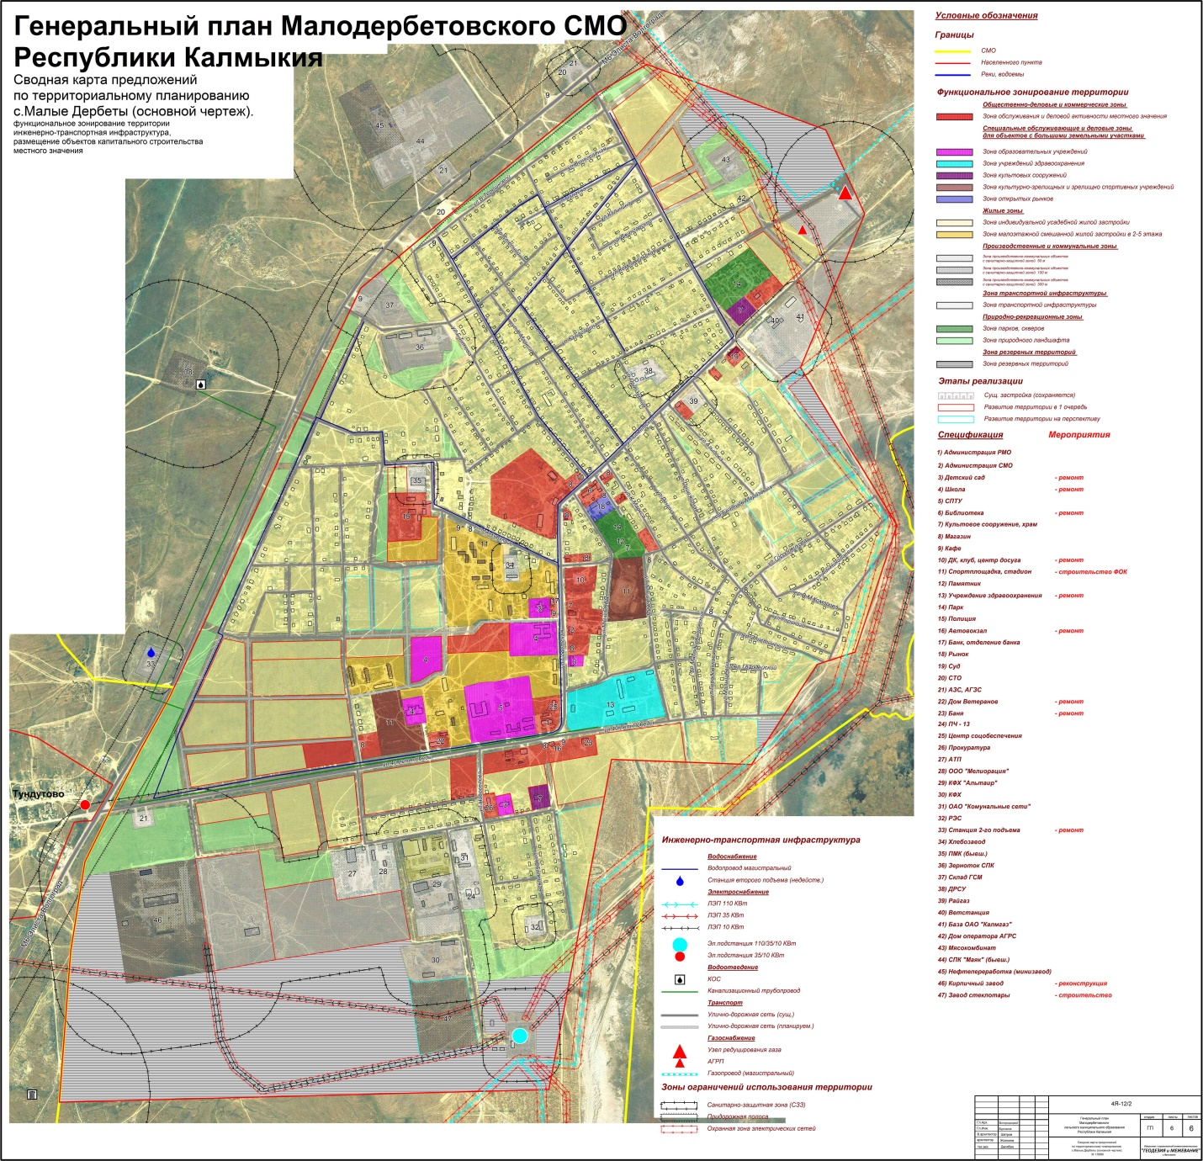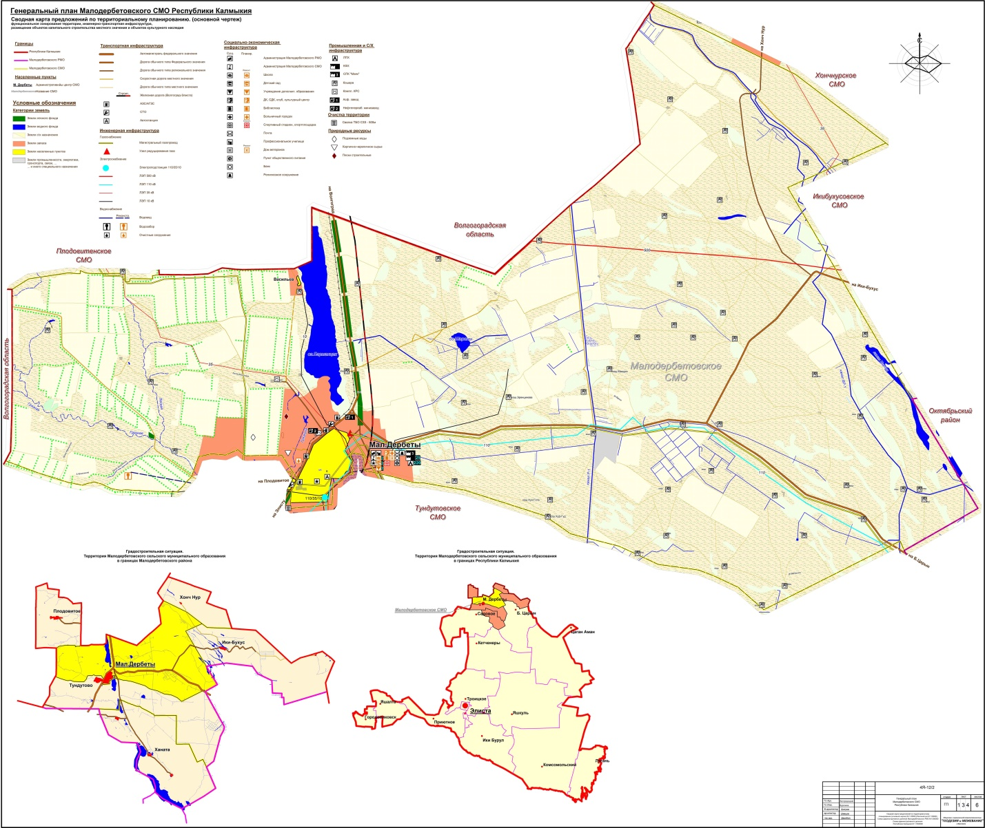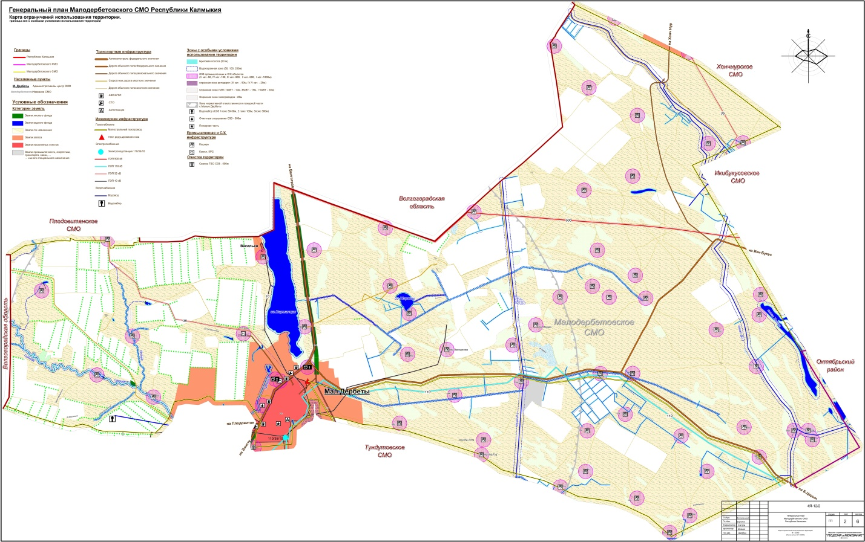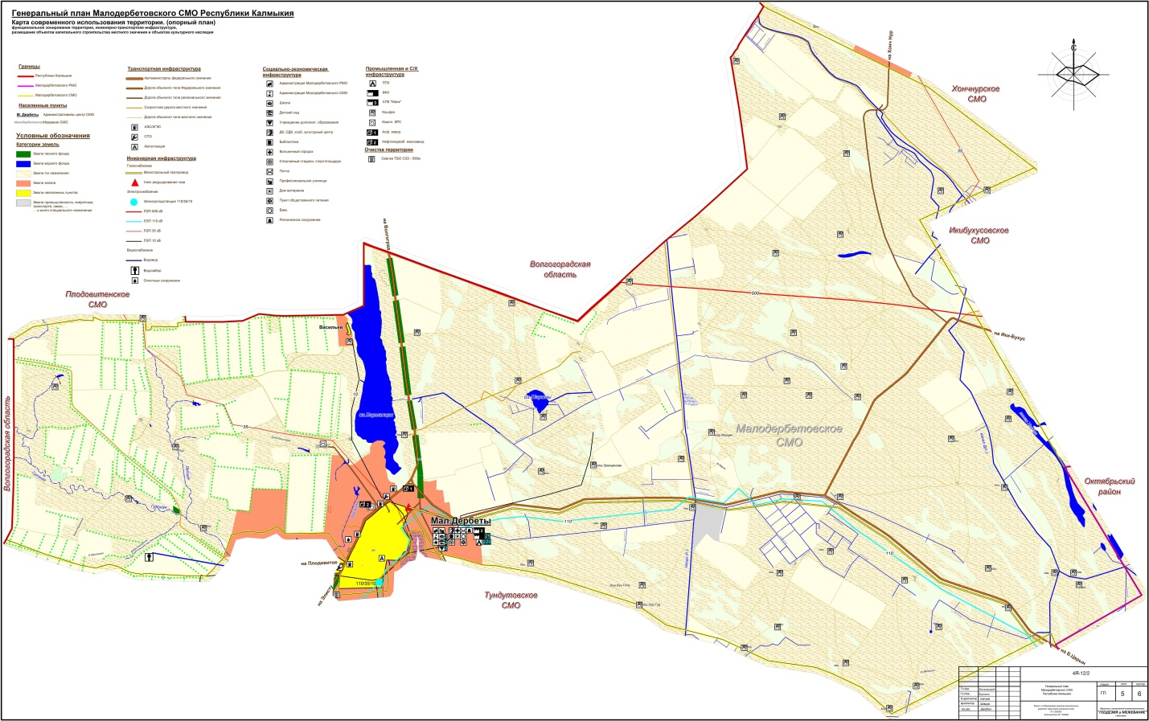

3. Карту градостроительного зонирования Правил землепользования и застройки Малодербетовского СМО РК лист 2 (перевести зоны Ж-2 (зона малоэтажной смешанной жилой застройки в 2-5 этажа) в зону Ж-1 ( индивидуальной усадебной жилой застройки))изложить в следующей редакции:

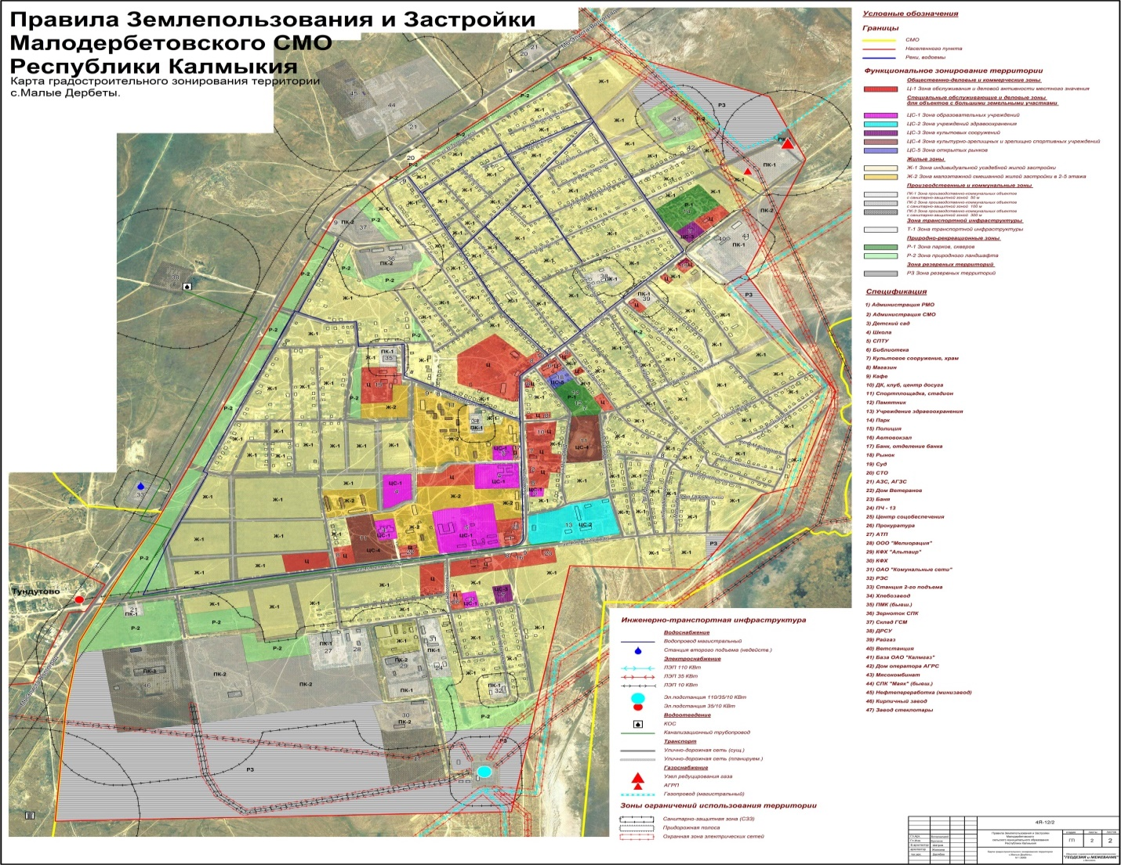

4. Изменить в Таблице № 26/2 правил землепользования и застройки параметры (площади) территориальных зон на карте градостроительного зонирования территории с. Малые Дербеты площади зон :

Вместо

|  |  |  |
| --- | --- | --- |
| **3** | **Жилые зоны (Ж)** | **404,97/64,8** |
| **3.1** | **зона индивидуальной усадебной жилой застройки (Ж-1)** | **361,38** |
| **3.2** | **зона малоэтажной смешанной жилой застройки в 1-2 этажа (Ж-2)** | **42,77** |

на

|  |  |  |
| --- | --- | --- |
| **3** | **Жилые зоны (Ж)** | **404,97/64,8** |
| **3.1** | **зона индивидуальной усадебной жилой застройки (Ж-1)** | **374,7** |
| **3.2** | **зона малоэтажной смешанной жилой застройки в 1-2 этажа (Ж-2)** | **30,27** |

5. Карты Схемы территориального планирования Малодербетовского районного муниципального образования Республики Калмыкия листы 1;3;4;5;6 изложить в следующей редакции:

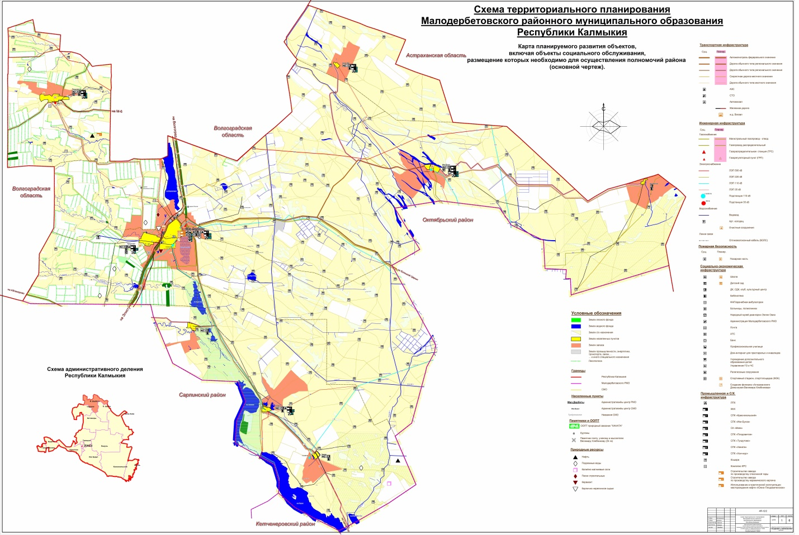

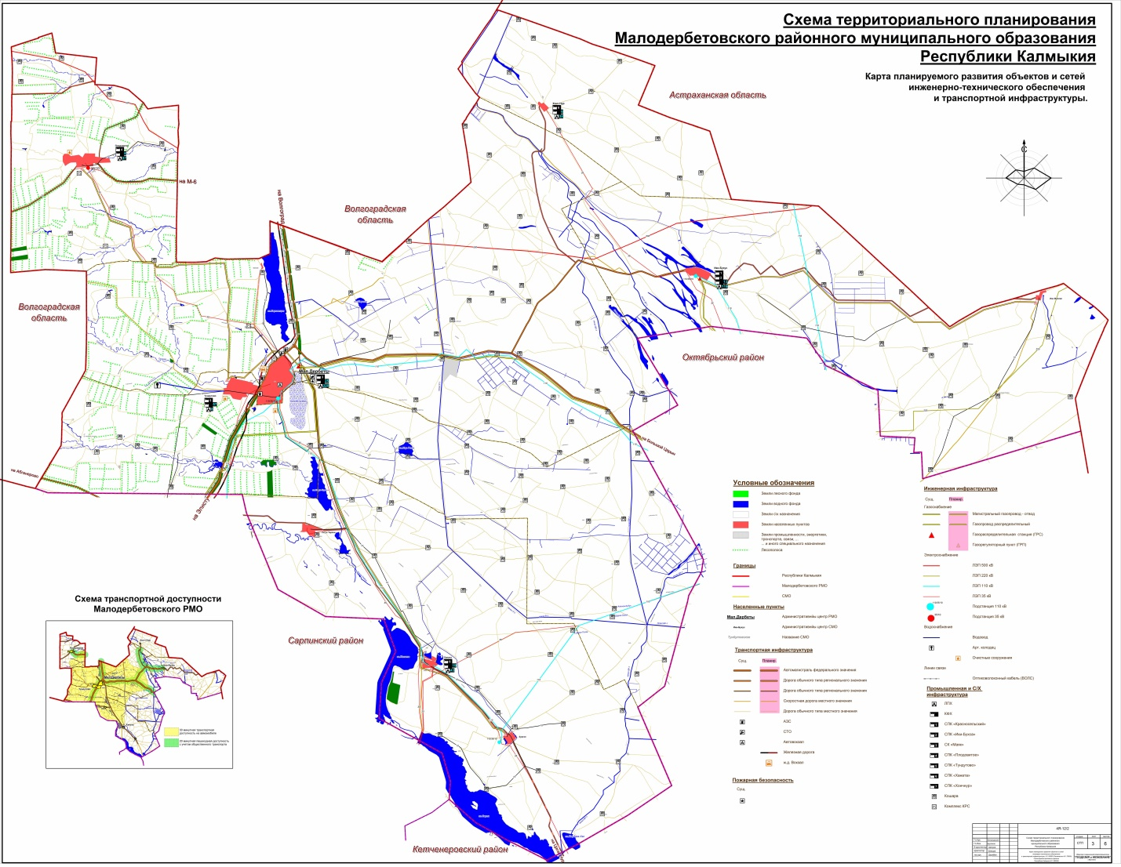

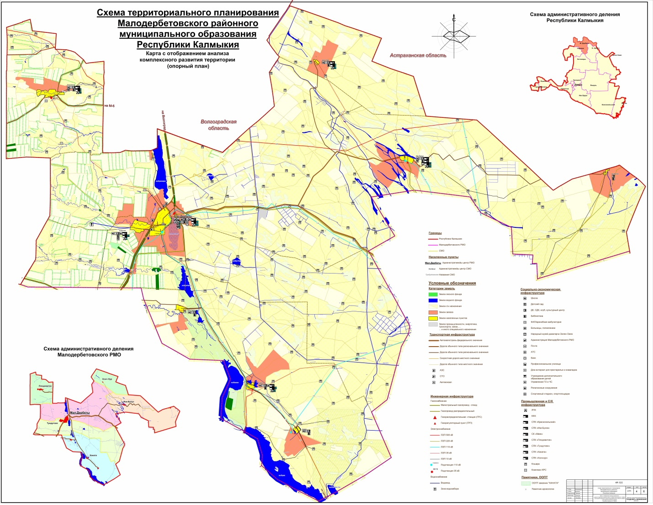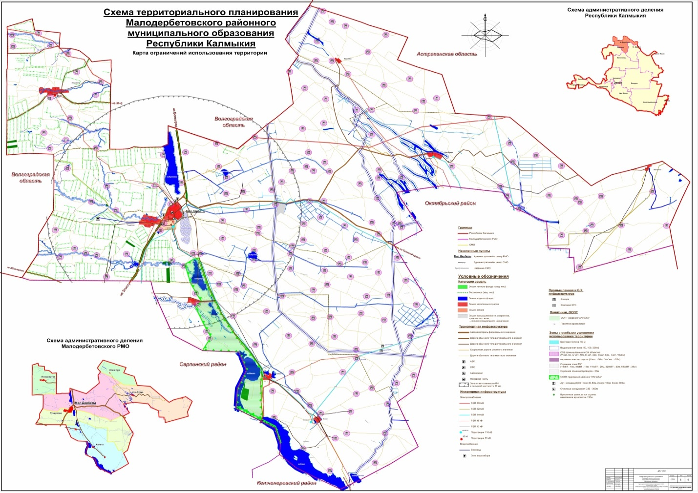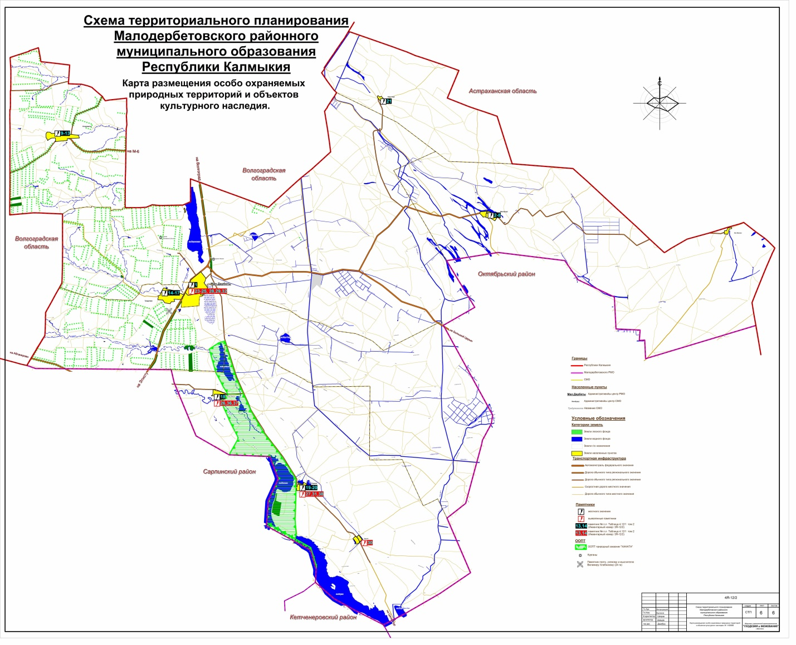

Проект перед вами, ознакомьтесь. У кого какие будут вопросы, пожалуйста, задавайте.

В результате рассмотрения материалов публичных слушаний установлено следующее: порядок и процедура публичных слушаний соблюдены согласно Порядка организации и проведения публичных слушаний в Малодербетовском районном муниципальном образовании Республики Калмыкия. Публичные слушания по вопросу внесения изменений в Правила землепользования и застройки Малодербетовского районного муниципального образования Республики Калмыкия считать состоявшимся.

Учитывая общественное мнение, с учетом поступивших предложений и замечаний по существу представленных вопросов предлагаю Комиссии по землепользованию и застройки администрации Малодербетовского районного муниципального образования Республики Калмыкия рекомендовать:

Подготовить протокол и заключение по результатам публичных слушаний по вопросу внесения изменений в Правила землепользования и застройки Малодербетовского сельского муниципального образования Республики Калмыкия.

Направить протокол и заключение о результатах публичных слушаний по вопросу внесения изменений в Правила землепользования и застройки Малодербетовского сельского муниципального образования Республики Калмыкия на рассмотрение Собрания депутатов Малодербетовского сельского муниципального образования Республики Калмыкия для принятия соответствующего решения.

Опубликовать протокол и заключение публичных слушаний на сайте Малодербетовского районного муниципального образования Республики Калмыкия .

Председатель:                                                                                 Н.А.Бамбышев.

Секретарь:                                                                                        Г.С.Ашкатова.

Заключение

О результатах публичных слушаний по вопросу внесения изменений в Правила землепользования и застройки Малодербетовского сельского муниципального образования Республики Калмыкия

21.05.2018г.

**Организатор публичных слушаний:** Комиссия по землепользованию и застройке Малодербетовского районного муниципального образования Республики Калмыкия .

**Дата, место проведения публичных слушаний:** 21.05.2018 г. 10.00, администрация Малодербетовского сельского муниципального образования Республики Калмыкия, ул. Советская, 10 .

**Председательствующий: Бамбышев Н.А.** - председатель Комиссии Землепользованию и застройке Малодербетовского районного муниципального образования Республики Калмыкия – заместитель Главы Администрации Малодербетовского РМО РК.

**В публичных слушаниях приняли участие представители:**

Члены Комиссии по землепользованию и застройке;

Жители села Малые Дербеты;

Депутат Собрания депутатов Малодербетовского РМО РК.

**В результате рассмотрения материалов указанных публичных слушаний установлено следующее:**

Порядок и процедура публичных слушаний соблюдены согласно решению Собрания депутатов Малодербетовского СМО РК «Об утверждении Порядка организации и проведения публичных слушаний в Малодербетовском сельском муниципальном образовании Республики Калмыкия».

**Результаты публичных слушаний:**

По результатам публичных слушаний комиссия пришла к выводу о возможности внесения изменений в Правила землепользования и застройки Малодербетовского сельского муниципального образования Республики Калмыкия.

Комиссии по землепользованию и застройке направить протокол и заключение о результатах публичных слушаний по вопросу внесения изменений в Правила землепользования и застройки Малодербетовского сельского муниципального образования Республики Калмыкия на рассмотрение Собранию депутатов Малодербетовского районного муниципального образования Республики Калмыкия для принятия соответствующего решения.

Председатель:                                                                       Н.А.Бамбышев.